VII SIMPOSIO INTERNACIONAL DE QUÍMICA 2019 SIQ 2019

CONCEPCIÓN DE LOS CONTENIDOS DE QUÍMICA PARA LA CARRERA DE INGENIERÍA EN BIOINFORMÁTICA

CONCEPTION OF THE CHEMISTRY CONTENTS FOR THE ENGINEERING DEGREE IN BIOINFORMATICS
Dr. Ramón Carrasco-Velar, rcarrasco@uci.cu; M. Sc. Silvia Núñez-Junco, silvianj@uci.cu
Universidad de las Ciencias Informáticas, Cuba

Resumen
Una herramienta necesaria para el desarrollo de la industria biotecnológica es la bioinformática. Existe interés nacional el desarrollo de esta ciencia para contribuir a incrementar el valor agregado de los productos biotecnológicos y farmacéuticos que surjan de ella. Para cumplimentar este propósito mediante la formación de profesionales calificados se abre la carrera de Ingeniería en Bioinformática con su primera versión en la Universidad de las Ciencias Informáticas, con un Diseño Curricular Mixto, es decir, Disciplinar y Modular, la cual ya va concluyendo su segundo curso académico. Al respecto, se debió confeccionar un programa de diferentes contenidos de química que se ajustara a los requerimientos de la misión del futuro Ingeniero en Bioinformática, teniendo en cuenta las habilidades y competencias requeridas por los potenciales empleadores. El análisis de programas afines evidenció que no era aconsejable extrapolar esos contenidos a la nueva carrera y se propuso un nuevo enfoque. Los contenidos de química se dirigieron esencialmente a enfocar las materias a los aspectos estructurales y las relaciones entre la estructura y la propiedad de los compuestos y la relación estructura-función, insertando enfoques informáticos. Se incorporaron contenidos de Química Grafo Teórica como herramienta dirigida a la descripción de moléculas que facilite el tratamiento masivo de información además de mantener durante el desarrollo de la asignatura la concepción interdisciplinar con las demás asignaturas y disciplinas del año y de los años siguientes. Los contenidos de química más vinculados con la bioinformática están inmersos en los módulos. Palabras clave: contenido de química, ingeniería en bioinformática, enfoque estructural, química grafo-teórica, descriptores moleculares.
Palabras clave: Contenido de química, Ingeniería en bioinformática, Enfoque estructural, Química grafo-teórica, Descriptores moleculares

Abstract
A necessary tool for the development of the biotechnology industry is bioinformatics. There is national interest in the development of this science to contribute to increase the added value of biotechnological and pharmaceutical products that arise from it. In order to fulfill this purpose through the training of qualified professionals, the career of Engineering in Bioinformatics is opened with its first version in the University of Informatics Sciences, with a Mixed Curricular Design, that is to say, Disciplinary and Modular, which is already concluding its second academic year. In this respect, a program of different chemistry contents had to be made that would adjust to the requirements of the mission of the future Bioinformatics Engineer, taking into account the skills and competencies required by potential employers. The analysis of related programs showed that it was not advisable to extrapolate these contents to the new career and a new approach was proposed. The chemistry contents were essentially aimed at focusing the subjects on the structural aspects and the relationships between the structure and property of compounds and the structure-function relationship, inserting computer approaches. Contents of Graph Theoretical Chemistry were incorporated as a tool directed to the description of molecules that facilitates the massive treatment of information in addition to maintaining during the development of the subject the interdisciplinary conception with the other subjects and disciplines of the year and of the following years. The chemistry contents most linked to bioinformatics are immersed in the modules.
Keywords: chemistry content, bioinformatics engineering, structural approach, graph-theoretical chemistry, molecular descriptors.

Introducción
La química es una ciencia teórico-experimental que es herramienta fundamental para el estudio de procesos bioquímicos y biológicos. Sin embargo, aunque sus principios, leyes y teorías son generales para su estudio como ciencia, es conocido que su alcance y profundidad difiere para las diferentes carreras universitarias relacionadas, no solamente con las Ciencias de la Vida.
Según Galiano Error: Reference source not found Enseñar Química es una tarea compleja porque se trabaja de manera simultánea en tres niveles representacionales: macro, submicro y simbólico. Según él, Quienes van a trabajar enseñando esta ciencia, asiduamente deben explicitar estos saltos entre los distintos niveles, para evitar dificultades e interpretaciones erróneas al momento del aprendizaje. En su tesis señala también que la polisemia de muchos de los términos empleados en química crea dificultades adicionales para la enseñanza y el estudio.

Al estar la Química incluida como ciencia en diferentes carreras que comprenden, no solamente a las Licenciaturas en Química, Bioquímica, Biología y afines, sino a la Ingenierías en Química, Civil y Agronomía entre otras carreras de ingeniería, resulta lógico que su sistema de conceptos sean nodos interdisciplinarios que permitan el análisis, comprensión y explicación de los hechos, fenómenos y procesos de la vida, cuyo basamento está íntimamente vinculado con ella.
Sin embargo, los requerimientos de cada una de esas carreras en cuanto al contenido a impartir de esta ciencia básica difieren, en algunos casos sustancialmente, de los que debe poseer el futuro graduado de Ingeniería en Bioinformática, carrera esta en la que se plantea para el Modelo del Profesional Error: Reference source not found que: La Bioinformática es una ciencia transdisciplinar, en la que confluyen la Informática y las Ciencias de la Vida como la Bioquímica, la Biología, entre otras, así como Química y la Física; que se enfoca en la investigación, desarrollo y/o aplicación de herramientas informáticas para la solución de problemas biológicos, médicos o biotecnológicos, incluyendo aquellos que impliquen la adquisición, almacenamiento, organización, análisis y visualización de datos químico-biológico-estructurales.
La carrera de Ingeniería en Bioinformática surge como desarrollo lógico y natural del impetuoso desarrollo de la biotecnología en Cuba. Según Lage Error: Reference source not found, entre las características de este nuevo tipo de organización científico-productiva están:
- La integración de la investigación científica, el desarrollo de productos, el escalado productivo y la gestión comercial directa, en la misma organización
- La producción y exportación de productos novedosos, muchos de ellos emergidos de su propia investigación científica
- La fuerza de trabajo de muy alta calificación
- El bajo costo por peso en las exportaciones
- La alta productividad del trabajo
Esa caracterización le confiere a la bioinformática un rol fundamental en esta rama de la ciencia y la economía, y dentro de ella, la química desempeña uno de los papeles principales para la formación académica del futuro ingeniero.
Sin embargo, el programa de química dentro de la carrera de Ingeniería en Bioinformática tiene necesariamente requerimientos diferentes, tal como se señalara con anterioridad. Téngase en cuenta que es una ciencia experimental costosa que dentro de esta carrera requiere preparar al estudiante para, según los Objetivos Instructivos Error: Reference source not found entre otros,
- Fundamentar, aplicando las leyes de la química, los fenómenos y procesos que se desarrollan en su institución.
- Aplicar conocimientos y técnicas computacionales que contribuyan a su desempeño en diferentes roles dentro del proceso de investigación científica o la producción farmacéutica o biotecnológica.
- Valorar la importancia de los fenómenos químico-estructurales en cada etapa del proyecto.
- Caracterizar las herramientas de software para la generación de datos químico-estructurales como contribución a una mejor descripción de las entidades químicas en cada proceso, sean moléculas pequeñas o macromoléculas, de modo que se facilite el posterior tratamiento de los datos.
Es decir, que entre los objetivos de formación a que se aspira para el Ingeniero en Bioinformática desde la mirada de la Química, es esencial la combinación de los aspectos estructurales de la materia y el conocimiento y la aplicación de los métodos computacionales como vía para su inserción efectiva dentro de los proyectos de investigación-desarrollo de la institución en la que labore, ya que según el Plan de Estudios de la Carrera de Ingeniería en Bioinformática se desea formar un ingeniero:
- que sea capaz de incorporar el modo de pensar computacional, al razonamiento basado en el conocimiento del enfoque químico-estructural y fenomenológico de las Ciencias de la Vida; con la capacidad de generar una reflexión crítica acerca de la interrelación de las diferentes ciencias que explican, cada una desde sus perspectivas, el mecanismo de los diferentes procesos químico-biológicos, con el apoyo de las TIC.

El Programa de Química
El contenido de la química como ciencia se dividió en dos grandes segmentos. Uno más dedicado a la ciencia más pura con un enfoque orientado al énfasis en los aspectos estructurales, y el otro enfocado al vínculo de determinados contenidos con la bioinformática, que se incluyeron como sistema de conocimientos dentro de los módulos y en asignaturas optativas y electivas.

Algunas relaciones interdisciplinarias.
El enfoque de la disciplina hacia los aspectos esencialmente estructurales de las moléculas se basa fundamentalmente en los requerimientos de las disciplinas con las cuales está vinculada en mayor o menor grado.
Para tener una visión global de las relaciones de la Disciplina Química con otras disciplinas de la carrera, analícese el siguiente mapa de algunas de las relaciones interdisciplinarias:
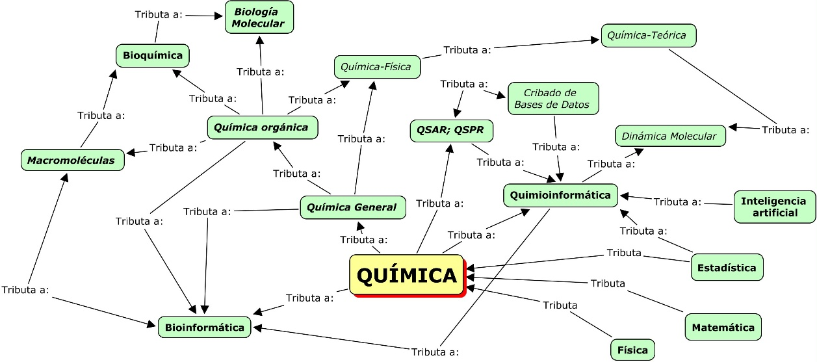
Figura 1. Mapa de algunas relaciones interdisciplinarias de la Disciplina Química en la carrera Ingeniería en Bioinformática.
El vínculo con otras ciencias de la vida y el empleo necesariamente obligado de las Tecnologías de la Informática y las Comunicaciones (TIC) en los tiempos actuales para la mejor y más rápida comunicación con el estudiante de esta carrera y su comprensión de la fenomenología asociada a los procesos de la vida, la relación indisoluble entre la estructura química y las propiedades de las sustancias, la necesidad entonces de describir la estructura de manera necesaria y suficiente en dependencia de la etapa del proyecto en que trabaje, condujeron a enfocar la Disciplina hacia los aspectos estructurales de las moléculas, dejando para asignaturas optativas y/o electivas, o para el posgrado, contenidos que profundicen en el área, tales como, los aspectos asociados a la síntesis de nombre, la química analítica, la química teórica u otras.
El vínculo de la Disciplina Química con la minería de datos dentro de la Ingeniería en Bioinformática queda evidenciado en la Quimioinformática, con los estudios SAR y QSAR que emplean ampliamente las técnicas estadísticas, de inteligencia artificial, de reconocimiento de patrones y los estudios de similitud molecular, tanto para la ayuda a la toma de decisiones como para la generación de conocimiento nuevo, a partir de la generación de datos estructurales de tipo teórico y su relación con la o las propiedades, y todo ello con las TIC´s de mediadora, lo cual ha conducido adicionalmente a lo que se conoce como big data. Aunque hay autores Error: Reference source not found que plantean como ya big data será reemplazado por fast data o actionable data pues no forzosamente lo grande es mejor, y recomiendan a las empresas enfocarse a realizar la pregunta correcta y emplear los datos que posean, sean estos grandes o no. Un detalle adicional es que, la creación por ejemplo de grandes bases de datos sobre toxicidad de sustancias químicas, junto con los avances en las técnicas de aprendizaje de máquinas, han empoderado los avances computacionales en la toxicología, entre otras ciencias emergentes ligadas a las Ciencias de la Vida, para la predicción de toxicidad que abarca incluso la contaminación ambiental Error: Reference source not found.
Por esas razones, el programa de la Disciplina Química propuesto y aprobado tiene como núcleo de conocimientos:
- La naturaleza de los procesos químico-físicos
- La naturaleza de la estructura química de moléculas pequeñas y macromoléculas.
- La relación de la estructura con las propiedades que manifiestan en los procesos asociados a las Ciencias de la Vida.
Este último núcleo de conocimientos se justifica por el hecho de la práctica común de describir la estructura química como un grafo, lo cual le confiere la capacidad de ser manipulada para el tratamiento masivo de la información. Sirve también como elemento básico para enfrentar posteriormente el tema de las redes biológicas.
La Química como ciencia forma parte también de otros sistemas de conocimientos asociados a la quimioinformática como el docking molecular, la representación molecular y relaciones estructura propiedad y el cribado de bases de datos, y los anteriormente mencionados estudios SAR y QSAR, contenidos estos incorporados a los diferentes módulos de la carrera, bien como sistematización o como conocimiento nuevo, una representación esquemática lo cual puede verse en la Fig. 2.
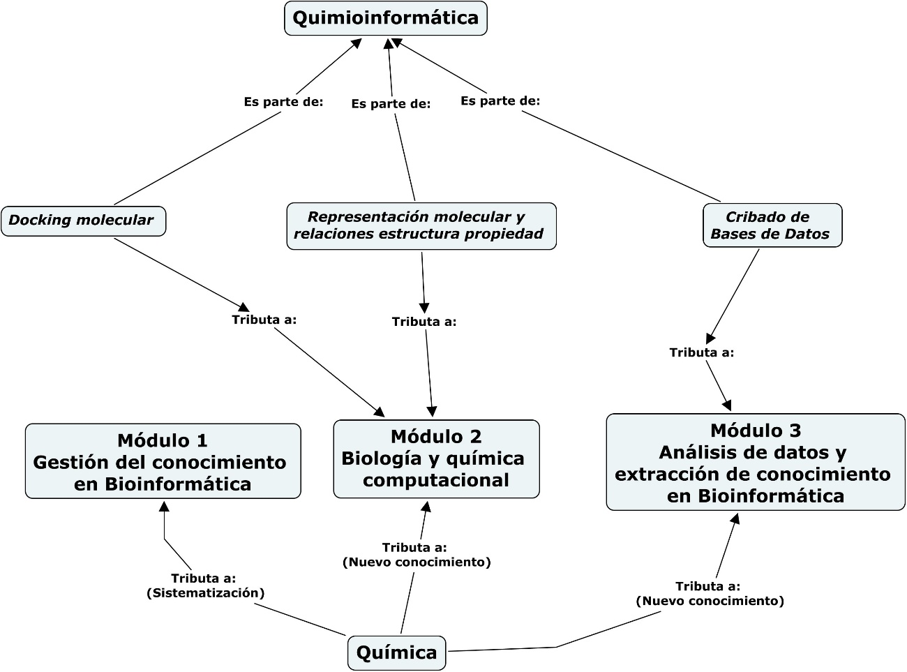
Figura 2. Relaciones de la Disciplina Química y la Quimioinformática con los tres Módulos de la carrera Ingeniería en Bioinformática

Asignaturas de la Disciplina Química
La disciplina para el Ingeniero en Bioinformática está constituida por dos asignaturas:
- Química General y Orgánica.
- Macromoléculas.
El programa de Química General y Orgánica consta de 96 horas y su sistema de Conocimientos de Química General y Orgánica abarca cinco temas desglosados en:

- Química general, 24 horas.
- Grupos funcionales y familias de compuestos, 24 horas.
- Reacciones y reactividad. Reacciones en el medio biológico, 24 horas.
- Química teórica. Análisis conformacional, 12 horas.
- Química grafo-teórica, 12 horas.
Que incluyen tópicos de nomenclatura a modo de repaso de contenidos del preuniversitario, los diferentes tipos de enlaces químicos, y propiedades físicas de las sustancias dependientes de la estructura, conocimiento nuevo en Química Orgánica, en el que el estudio de los hidrocarburos hidrocarburos se aborda ligeramente para dar paso a estructuras de sustancias orgánicas con grupos funcionales. El abordaje de estos se hace desde una perspectiva estructural y asociada a la presencia de los mismos en el medio biológico, tanto en estructuras macromoleculares como en pequeñas moléculas. Se introducen los conceptos de reacción química y reactividad, de métodos y alcance de la Química Computacional y Teórica y una aproximación a la Química Grafo-Teórica como una nueva visión de la representación mediante teoría de grafos, de la estructura química y el manejo de la matriz de conectividad del grafo químico. En cada conferencia u otra forma organizativa se hace énfasis en los aspectos estructurales y su asociación, donde sea posible, se hace hincapié en los aspectos de la estructura y con las propiedades de los compuestos.
El programa de Química está concebido para, a partir de las potencialidades para la interdisciplinariedad, dotar al estudiante de herramientas que le permitan el análisis de los problemas biológicos y las posibilidades de diseñar nuevas sustancias. Esto incluye las concepciones de la Química Grafo Teórica, aspecto no visto en la enseñanza precedente, que se vincula estrechamente con el tratamiento de la información químico-estructural para su almacenamiento, recuperación y extracción de nuevo conocimiento a partir de los datos reflejados por este enfoque matemático de la estructura.
Los contenidos relacionados más directamente con la bioinformática, se han introducido a partir del quinto semestre en los módulos:
- Gestión del Conocimiento.
- Biología y Química Computacional.
- Análisis de datos y extracción de conocimientos en Bioinformática.
Estos contenidos comprenden la generación de datos atómicos, de fragmentos y moleculares basados en el experimento de laboratorio o teóricos, el establecimiento de relaciones entre la estructura y la propiedad basadas en modelos matemáticos diversos, interacciones moleculares como el docking y el cribado de bases de datos.

Conclusiones
Se desarrolló un enfoque de los contenidos de química ajustado a los requerimientos del futuro Ingeniero en Bioinformática. Se fundamenta en la misión y visión de este especialista, que debe poder trabajar, tanto en el desarrollo de aplicaciones informáticas como en el manejo de otras profesionales para la manipulación de estructuras químicas lo cual incluye su visualización, la generación de datos químico-teóricos estructurales y grafo-teóricos, desarrollo de modelos de relación estructura actividad cualitativos y cuantitativos a partir de los datos obtenidos o recopilados, con el auxilio de los instrumentos de la Química Grafo-Teórica.

Bibliografía
Error: Reference source not found

Siglas en inglés de las expresiones anglófonas Structure Activity Relationships y Quantitative Structure Activity Relationships

